PO祭り 2019
～未来を創るチームのためのプロダクトオーナーシップ～

ご協賛のお願い
2019年06月28日

平素は格別のご高配を賜り、厚く御礼申し上げます。
この度は、御協賛のお願いをしたくご連絡させていただきました。私たち「POStudy - プロダクトオーナーシップ研究会」では、来たる2019/07/06(土)、2019/10/05(土)、2020/02/08(土)の3回、掲題のイベントを、東京都港区六本木3-2-1 (住友不動産六本木グランドタワー41階)にて開催する運びとなりました。
本イベントに、貴社のご協賛をご検討いただきたく、お願い申し上げます。

■ イベント主旨

PO祭り 2019 - 未来を創るチームのためのプロダクトオーナーシップ は、参加者の皆さんでつくるお祭りです！今回は、持ち時間10分、質疑応答/登壇者切り替えあわせて15分以内、プロダクトオーナー／プロダクトマネージャー／プロダクトマネジメントをキーワードに集う皆さま向けの内容であれば、それ以上の内容の縛りはナシで行います。プロダクトは、サービスやコミュニティに置き換えていただいてもかまいません。
人それぞれの多様な経験と知見から、生きたノウハウを交換しましょう！
失敗談や苦労話、やめた話、嫌いになった話など、是非発表してみてください。
https://postudy.doorkeeper.jp/events/92827

■ 開催主旨

プロダクトオーナー祭り 2019 - 未来を創るチームのためのプロダクトオーナーシップ は、以下３つの目的を持って開催します。
- ショートトーク(10分)という形での、ゆるい発表の場を提供
- プロダクトオーナー／プロダクトマネージャー／プロダクトマネジメントをキーワードに集う皆さまへ交流の場を提供
- コミュニティとしての社会貢献

[ご参考] 前回開催時のイベント募集サイト：https://postudy.doorkeeper.jp/events/73329

■ イベント概要

企画名 | PO祭り 2019 - 未来を創るチームのためのプロダクトオーナーシップ
開催日時 | 2019/07/06(土) 12:30-21:00 - PO祭り 2019 Summer  2019/10/05(土) 12:30-21:00 - PO祭り 2019 Autumn  2020/02/08(土) 12:30-21:00 - PO祭り 2020 Winter
開催場所 | 株式会社ヤプリ  〒106-6241東京都港区六本木3-2-1 (住友不動産六本木グランドタワー41階)
Webサイト | 2019/07/06(土) https://postudy.doorkeeper.jp/events/92827  2019/10/05(土) https://postudy.doorkeeper.jp/events/96136  2020/02/08(土) https://postudy.doorkeeper.jp/events/96333
参加対象 | IT関連企業、ユーザー企業に所属されるソフトウェア開発のプロダクトマネージャー、プロダクトオーナーの方および、新規事業に携わる、または興味のあるエンジニア・デザイナー、リーダー
主催 | POStudy - プロダクトオーナーシップ研究会
事務局 | ビバーチェプラス合同会社
参加人数 | 各回ともに 100名前後予定
■ 協賛スポンサーメニュー

メニュー | スポンサー
ご協賛費 ※1 | 5万円
提供コンテンツ枠 | 希望の回に複数回登壇可  （登壇時間は10分～30分の間で都度相談）
カタログ/ステッカー | 数十部  （受付付近に置いておき、自由に持って行っていただきます）
ロゴの掲載（Web）※2 | ○
ブース設置 | （オプション： +3万円）  （大部屋での開催のため、会場後方にスペースをご用意）

※１ 税抜きの金額となります。入金期限は、翌月末といたしますが、ご相談に応じます。
※２ Webは御社指定URLへのリンク付きとなります。

■カタログ・ステッカー・スポンサーブース貨物 送付先

送付先 | 〒106-6241  東京都港区六本木3-2-1 (住友不動産六本木グランドタワー41階)  梶原 成親  TEL: 03-6866-5730
到着日時 | イベント開催前日（2019/07/05(金)）必着  イベント開催前日（2019/10/04(金)）必着  イベント開催前日（2020/02/07(金)）必着
部数 | ＜カタログ・ステッカー＞  受付付近に山積にしておいておくため、部数については数十部あればよいかと考えます。

■当日レイアウトイメージ

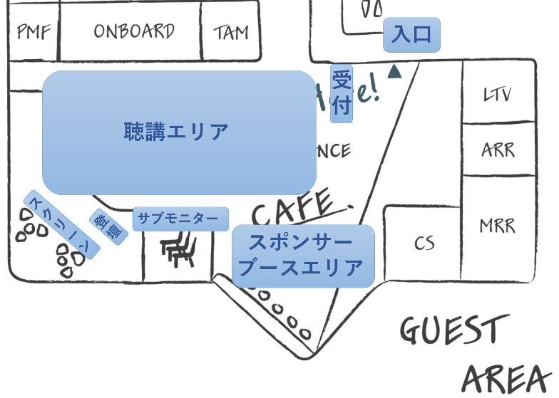

＜協賛スポンサー申込書＞
下記フォームに必要事項をご記入のうえ、Eメールにてお申し込み先に記載の宛先までお申し込みください。

■スポンサー名 ※Webなどへの掲載用名称をご記入ください。
フリガナ
会社／団体名
ロゴクリック時
遷移先URL
ロゴデータURL
※ロゴデータをインターネット上で公開していない場合は、Eメールにロゴデータを添付してください。

■ご担当者 ※事務局からの連絡および請求書送付窓口
会社／団体名
ご所属
お名前
お役職
Eメール
住所 | 〒
TEL

■ご希望のメニューに☑を入れ、協賛口数を記入してください
協賛メニュー |  | チェック欄
プロダクトオーナー祭り 2019/10/05(土) スポンサー ブースあり | 8万
プロダクトオーナー祭り 2019/10/05(土) スポンサー ブースなし | 5万
プロダクトオーナー祭り 2020/02/08(土) スポンサー ブースあり | 8万
プロダクトオーナー祭り 2020/02/08(土) スポンサー ブースなし | 5万

＜お問い合わせ・お申し込み先＞
POStudy - プロダクトオーナーシップ研究会 事務局
担当：関 満徳（ビバーチェプラス 合同会社 内）
Eメール： fullvirtue@vivaceplus.com

